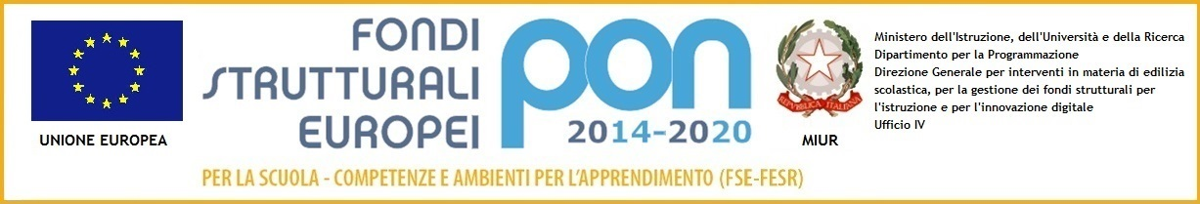
MINISTERO DELL’ISTRUZIONE, DELL’UNIVERSITÀ E DELLA RICERCA
UFFICIO SCOLASTICO REGIONALE PER IL LAZIO
ISTITUTO COMPRENSIVO “ MARGHERITA HACK”
Scuola dell’Infanzia – Scuola Primaria – Scuola Secondaria I Grado
Sede Dirigenza e Ufficio Segreteria Via C. Manassei, 60 00151 Roma 06/65741767/0665749679
C.F. 97710400587 - rmic8fu00v@pec.istruzione.it - rmic8fu00v@istruzione.it
sito web: www.icsmargheritahack.gov.it

Circolare n°55
Roma, 06/10/2016

Ai docenti delle classi IV e V
delle sedi Girolami/Sanzio

Albo on-line

e. p. c A tutto il personale docente e A. t. a

Oggetto: lezioni di musica

Si comunica alle SS.LL. che dal giorno lunedì 10 ottobre avranno inizio le lezioni di musica tenute dai docenti dell’organico potenziato. Per l’organizzazione oraria si farà riferimento a quanto concordato ad inizio anno scolastico con i docenti delle classi coinvolte.

IL Dirigente Scolastico
Carlo Rinzivillo

( firma autografa sostituita a mezzo stampa,
ex art.3 co.2, D. Lgs..39/93)

